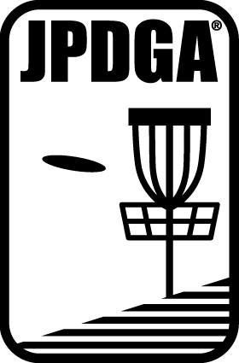
主催 公認

2006年 公式戦 第14戦
JPDGAﾂｱｰ(ＡＢT)

第6回中部ｵｰﾌﾟﾝ

ディスクゴルフトーナメント

○開催日 ： 2006年9月2日（土）、3（日）
○会 場 ： 愛知県豊橋市三河臨海緑地公園特設コース
- 主 催 ： 日本ディスクゴルフ協会(JPDGA)
○主 管 ： 愛知県ディスクゴルフ協会設立準備室
○後 援 ： 日本フライングディスク協会(JFDA)
- 協 力 ： 愛知県フライングディスク協会(AIFDA)
- 公 認 ： PDGA

今年も、ここ豊橋三河臨海緑地公園で大会が行われます。
この公園のコースはタイトなコース、林間コース、オープンなコースと多彩な
コースレイアウトができるコースです。毎年コースレイアウトを私達は楽しんで
おります。今年も昨年とは違う味のあるコースにします。
是非、みなさんお誘いの上、存分に楽しみましょう。
愛知県DG協会設立準備室

○コースコンセプト

①コース・・・散歩道を利用した幅４m程のトンネルコース
（６ホール：６０m～１２５m）

②コース・・・林間の周りを利用したコース
（６ホール：７５m～１３５m）

③コース・・・原っぱエリアで比較的オープンなコース
（６ホール：７０m～１５０m）
使用ホール数：１８ホール 平均距離：９０m
（※コース設定未決定の為、変更する事がありますのでご了承下さい）

○スケジュール
9 月 1日（金）13:00 ～ 公式練習（随時開放）
9 月 2日（土） 9:00 ～ 9:30 プロ部門受付
9:30 ～ 9:45 開会式
10:00 ～ 12:30 プロ部門予選第1ラウンド（18H）
13:30 ～ 16:00 プロ部門予選第２ラウンド（18H）
9月 3日（日） 8:30 ～ 8:50 アマチュア部門受付
8:50 ～ 9:05 アマチュア部門ﾌﾟﾚｰﾔｰｽﾞﾐｰﾃｨﾝｸﾞ
9:30 ～ 12:00 プロ部門予選第３ラウンド（18H）
9:30 ～ 12:00 アマチュア部門第1ラウンド（18H）
13:00 ～ 14:30 アマチュア部門決勝ラウンド（9H）
プロ部門 準決勝（9H）
15:00 ～ 16:30 プロ部門 決勝（9H）
16:40 ～ 表彰式及び閉会式
- 当日の天候その他の理由により、スケジュールが変更になることがありますのでご了承下さい。
- 会場には、一切飲食物を取り扱っていませんのでコンビニ等でご用意下さい。

○募集部門 ：(各部門合計で72名)
【プロ部門】
・オープン ： 年齢、性別関係なく参加可
・レディース ：女性のみ
・マスター ：40才以上、性別に関係なく参加可
【アマチュア部門】
- アドバンス ： 年齢･性別関係なく参加可
- アドバンスレディース：年齢制限なく女性のみ参加可
・マスター ：４０歳以上
・グランドマスター：５０歳以上
・シニア ：６０才以上
・レジェンド ：７０才以上
・上記各年齢別女子クラスを募集
【ジュニア部門】
・Ｕ19：１９歳未満 ・Ｕ16：１６歳未満 ・Ｕ13：１３歳未満
・上記各男女クラスを募集

○参加費
・プロ部門 会員 6,000円（会員以外：8,000円）
・アマチュア部門 会員 3,000円（会員以外：5,000円）
・ジュニア部門 会員 2,000円（会員以外：3,000円）
- 会員とは、JPDGA及びJFDA(A)会員及び協力協会の愛知県ﾌﾗｲﾝｸﾞﾃﾞｨｽｸ協会とします。

○競技方法
【プロ部門】
- 予選18Ｈ×3ラウンド
- 準決勝9Ｈ（参加人数の上位50%までが準決勝進出）
- 決勝9Ｈ（上位4位タイもしくは首位と6打差以内が決勝進出）
※各クラス参加人数が９名以下の場合、準決勝を決勝扱いとします。
【アマチュア・ジュニア部門】
- 第１ラウンド18Ｈ（全員がラウンド）
- 決勝ラウンド9Ｈ（全員がラウンド）
【使用ディスク】
使用ディスクは、JPDGA及びPDGA公認の150クラスディスクとする。

○表彰
- プロ部門 ：各クラス１位～４位（参加人数により変更有り）
※副賞は参加人数の１０％までを対象に授与
- アマチュア部門 ：各クラス1位～3位、とび賞（5位毎）
- ジュニア部門 ：各クラス1位～3位

○申込締切
平成18年8月28日（月）必着（申込用紙と参加料の締め切り）
締め切り後の変更、取り消しはできません。レイトエントリー（遅延申込み）は1000円加算されます。郵便振替で送金の場合、到着するのに6～7日かかりますので余裕をもってご送金下さい。

○申込み方法
申し込み用紙に必要事項を記入し、郵送またはFAXにてお申し込み下さい。同時に参加料を銀行振込、郵便振替、または現金書留にてお願いします。郵便振替の場合、通信欄に「第6回中部オープン参加料」とご記入下さい。

○申込み先
〒473-0914 愛知県豊田市畝部東町宗定64－2 (有)三 豊 内
愛知県フライングディスク協会 事務局
ＦＡＸ ０５６５－２１－５３６２ 携帯 090-8543-7437

郵便振替 ： ００８９０－６－８５７４１ 愛知県フライングディスク協会
銀行振込 ： 三菱東京ＵＦＪ銀行 北岡崎支店 普通 ３７３７２０６
愛知県フライングディスク協会 理事長 竹内博行（タケウチヒロユキ）
現金書留 ： 上記住所

○宿泊について （各自責任を持ってご自分で予約してください。）
三谷温泉がお勧めですが、公共交通機関ご利用の方は豊橋駅周辺の
ビジネスホテルがよいと思います。

○交通アクセスのご案内
・東名高速道路 豊川I.Cより車で20分｡（西浜大橋を渡ってすぐの信号を右折）
- 東海道本線（新幹線・ＪＲ線） 豊橋駅よりバスで25分｡

1号線至岡崎
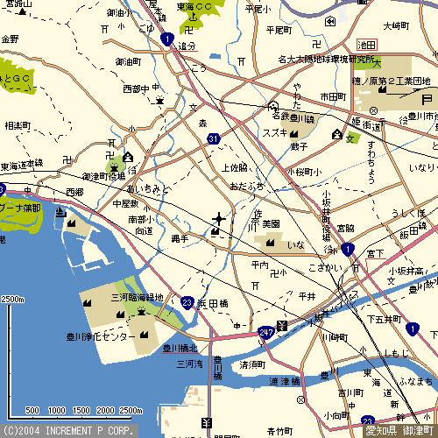
会場
1号線至豊橋
至豊川IC
23号線至蒲郡

蒲郡駅・豊橋駅周辺よりバスにて会場に来られる方は下記に一度連絡下さい。
（バスの本数と時間が限られる為、詳細をお伝えします。）

【問い合わせ先】
ご不明な点は愛知県ディスクゴルフ協会設立準備室 永田（090-9940-0882）
までお問い合わせ下さい。

【大会情報･案内】
大会の概要や準備状況など、主催の「日本ディスクゴルフ協会」のホームページで
大会情報を公開しています。是非ご覧下さい。

《日本ディスクゴルフ協会ホームページ》
http://www.jpdga.jp/

第6回中部オープン 申し込み用紙 2006年 月 日

フリガナ 生年月日：明・大・昭・平 年 月 日生  氏 名 （ 男 ･ 女 ） （ 才） |  |  | JPDGA#  JFDA# | PDGA#
住所 〒
TEL （ ）
FAX （ ）
勤務先（学校名）
TEL （ ）
FAX （ ）
E-mail ｱﾄﾞﾚｽ
（お持ちの方）
支払方法 ： □ 銀行振込 ／ □ 郵便振替 ／ □ 現金書留 ／ □ その他 |  | 入金日： 2006年 月 日付
◎該当するものにレ印をつけて下さい。
【プロ部門】
□オープン □レディース □マスター
【アマチュア部門】
□アドバンス □マスター □グランドマスター □シニア □レジェンド □各年齢別女子クラス希望
【ジュニア部門】
□Ｕ19 □Ｕ16 □Ｕ13 □各年齢別女子クラス希望
◎該当する所属協会に○印をつけて下さい。
①日本ディスクゴルフ協会 ②日本フライングディスク協会
③愛知県フライングディスク協会 ④その他 （ 協会）
- E-MAILでの申し込みについては、下記の誓約書に同意したものとみなしますので、
ご了承下さい。

誓約書
私は、第６回中部オープンディスクゴルフ・トーナメントへの参加にあたり、下記のことを誓約いたします。

- 私は、大会主催者による全ての大会規約、規則、指示に従うことに同意します。
- 私は、大会において、テレビ、ラジオ、新聞、雑誌等が私を撮影、取材し、それをディスクゴルフ及び大会の報道目的で放送または掲載することに同意します。
- 私は、私個人の所有品及び競技用具の管理について、一切の責任を持ち、大会主催者に対して、その紛失、破損等の責任を一切問いません。
- 私は、大会期間中に発生した事故等の責任を、一切大会主催者に問いません。
- 私は、気象状態の悪化及び競技環境の不良により、競技日程あるいは競技内容に変更があっても、異議を申しません。また、大会が成立した場合、参加料の返還を請求いたしません。

署名 印

